2018—2019学年第一学期宜城环科园教学联盟
第二次质量测试卷九年级物理试卷
考试时间：70分钟 满分：80分
一、选择题(每题2分，共24分)在每小题给出的四个选项中．只有一个选项是正确的。
1.如图所示的常用工具中，属于费力杠杆的是： （ ）
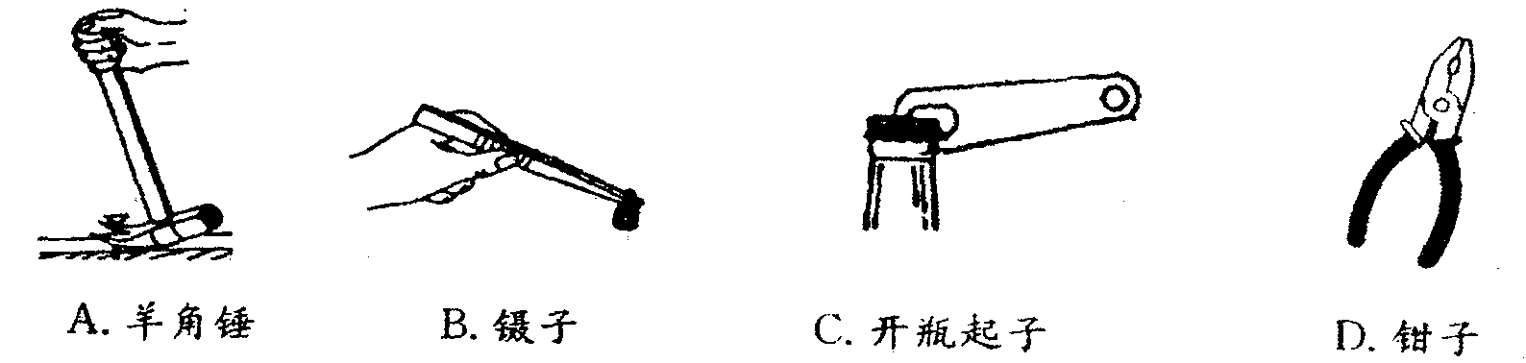
第1题

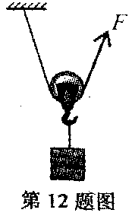
第2题
2.如图所示，某同学用重为10N的动滑轮匀速提升重为50N的物体。不计
摩擦，则该同学所用拉力F的可能值是： （ ）
A．20N B．25N C．30N D．35N
3.如图所示的四个实例中，机械能正在减小的是： （ ）
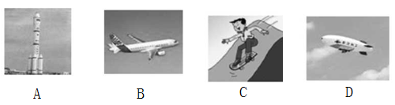

A．蓄势待发的火箭 B．水平匀速飞行的飞机 C．脚踩滑板从高处下滑  D．加速上升的飞艇
4．下列有关物理量的估计，符合实际的是： （ ）
A．中学生跑上3楼的功率100W B．家用电扇的额定功率约为50W
C．液晶电视机的工作电流约10A D. 教室里一盏日光灯的工作电流约为0.8 A
5.依据你所学的热学知识，下列说法正确的是： （ ）
A．炽热的铁水具有内能，冰冷的铁块不具有内能
B．物体吸收热量，温度不一定升高
C．汽车发动机用水做冷却物质，是因为水的比热容比较小
D．天然气燃烧越充分，其热值越大
6.右图是最新型客机波音787的“电子窗帘”，该窗帘用的是一种可以通过按钮随意改变透明状态的调光玻璃，透明度的变化是通过两个透明电极和夹在其中间的溶液来实现的，在两个透明电极上加上电压，通过改变电压大小，溶液的光学性质发生变化，调光玻璃的透明状态随之改变.透明电极被坚固的丙烯酸树脂保护着，该“电子窗帘”没有利用下列哪种物理属性 （ ）
A. 比热容 B. 硬度 C . 透光性 D. 导电性
7.带有烘干功能的滚筒洗衣机，要求洗衣和烘干均能独立进行。下列电路设计符合要求的是
（ ）


8.压敏电阻的阻值是随所受压力的增大而减小的．小聪同学想设计一个通过电表示数反映压敏电阻所受压力大小的电路，要求压力增大时电表示数增大。以下电路不符合要求的是 （ ）
A
R₀
S
A
A
R₀
压敏电阻
S
R₀
压敏电阻
S
V
R₀
压敏电阻
S
V
B
C
D
压敏电阻

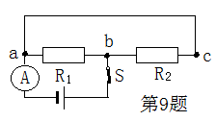
9.图示电路中，R₁、R₂是定值电阻，开关S闭合一段时间后，电流表示数突然减小．用电压表检测电路，当电压表接a、b两点时，电压表有示数；接b、c两点时，电压表无示数．则故障原因可能是 （ ）
A．仅R₁断路 B．仅R₂断路
C．电流表断路 D．ac导线断路
V
S₁
R₁
R₂
S₂
10．如图右所示，电源电压保持不变，先闭合开关S₁，电压示
数为U₁；再闭合开关S₂，电压表示数为U₂。电阻R₁ 、R₂的阻值之比为 ( )
A．U₁:U₂ B．U₂:U₁
C．U₂:(U₂-U₁) D．U₁:(U₂-U₁)
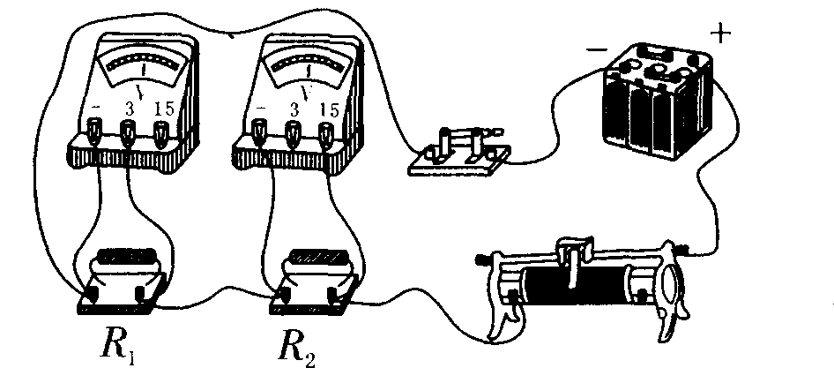
11.如右图所示的电路中，两只电压表的指针均指在刻度盘正中央，以下判断中正确的是 ( )
A．通过R₁的电流小于通过R₂的电流
B．R₁两端的电压与R₂两端的电压相等
C．相同时间R₁消耗的电能小于R₂消耗的电能
D．R₁的电阻值大于R₂的电阻值
12.小红发现近来家里的台灯发光越来越暗了，造成这一现象的原因可能是 （ ）
A．灯丝变得越来越细了 B．灯丝变得越来越短了[来源:Z。xx。k.Com]
C．灯泡两端的电压升高了 D．灯泡的实际功率变大了
二、填空题(每空1分，共24分)
13.在①陶瓷②铜③盐水④橡胶⑤油⑥石墨六种物质中，通常情况下属于导体的是
而各种家用电器若利用超导材料制作能有效节约电能的是 (选填电饭锅/电动机)。
14.如图所示，用滑轮组将1.5kg的物体匀速提高0. 5 m，拉力F为l0N，则总功为 J，滑轮组机械效率为 。若增加所提动滑轮的重力，滑轮组机械效率 (变大/变小/不变)。（不计绳重和摩擦，g取l0N/kg)
15.小华和妈妈去超市购物，她们将物品放在小推车中推行，小推车在某段时间内速度随时间变化的关系图像如图所示.已知小推车总重300N，所受阻力是总重的0.15倍。(g取10N/kg)在10～20s内水平推力做了 J的功，在0～l0s内水平摩擦力的功率 （填“大于”、“小于”、“等于”）10～20s内水平摩擦力的功率。
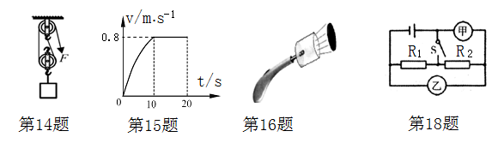

16.“钻木”能“取火”，说明 可以改变物体的内能；而用电火花发生器点燃塑料盒
内的酒精气体能将盒盖喷出很远如图。此过程中能量转化方式与汽油机的 冲程相类似。
17.我们家庭照明电路的电压一般是 V。旋钮式台灯和控制它的开关是串联的，旋钮
式开关除了能控制电路的通断，还能起到 电路元件的作用。
18.如图所示，甲、乙两表中有一个是电流表，一个是电压表，当开关S闭合后两表均有示数，则甲表应是 ．电阻R₁、R₂是 （选填“串联”或 “并联”）连接的。
19.夏天常用的电热驱蚊器是利用电流的 工作的。其发热元件正常工作时的电阻为8800Ω，接在家庭照明电路中正常工作100s产生的热量是 J。
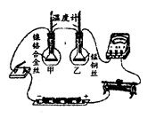
20.无人驾驶飞机简称“无人机”，无人机飞行控制系统由各种功能传感器及控制电路组成。某无人机由输出电压14.8V、容量100000mAh的电池提供飞行能量，该电池最多可提供 kW•h的电能。若这些电能全部用于飞行，最长飞行时间达8h，则飞行功率为 W。[来源:学&科&网]
21.用如图所示的实验装置探究“电流通过导体产生的热量与电阻的关系”。
（1）为了便于比较两种电阻丝通过电流后产生热量的多少，甲乙两瓶中可装入质量相同、 的同种液体。这样在实验过程中只要通过观察 就能比较电流产生的热量的多少。
（2）实验装置除了可探究电流通过导体产生的热量与导体电阻关系外，还可以探究不同液体的吸热能力，除了把瓶中液体变为不同类外，还要 ，才能完成探究。
22．甲、乙两灯并联在电路中，发现甲灯比乙灯亮，则R_{甲} R_{乙}（选填“大于”、“小于”或“等于”）；若甲、乙两灯串联接入某一电路中均能工作， 灯更亮些。
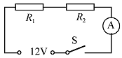
23.如图所示的电路中，电源电压恒为12V，电阻R₁的阻值为10Ω，电阻R₂的阻值为30Ω，电流表A的量程取0～0.6A．闭合开关S。
(1)求通过电路的电流I= A。
(2)现用标有“20Ω 1A”字样的滑动变阻器R₃替换电阻R₂，为使电路中各元件安全，求变阻器R₃连入电路的阻值范围 。
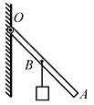
三、解答与应用题（共计32分）
24、（2分）右图中，杠杆OBA在图示位置静止，
请画出阻力F₂及作用在A点的最小力F₁。
25.（6分）物理实验复习时，小华和小明再探究有关
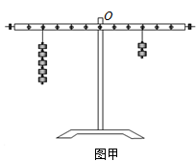
杠杆平衡的问题：
（1）小华先将杠杆调节至水平位置平衡，在左右两
侧各挂如甲图所示的钩码后，杠杆的左端下降。要使杠杆重新在水平位置平衡，如果不改变钩码总数和悬挂点位置，只需将 即可。
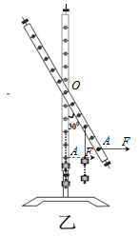
（2）小丽还想探究当动力和阻力在杠杆同侧时杠杆的平衡情况，于是她将杠杆左侧的所有钩码拿掉，结果杠杆转至竖直位置，如图乙所示。小丽在A点施加一个始终水平向右的拉力F，却发现无论用多大的力都不能将杠杆拉至水平位置平衡。你认为原因是 。
（3）他们认为（2）问中拉力是做功的。如果水平向右的拉力
F大小不变，OA长L，将杠杆从竖直位置拉着转过30°的过程中，拉力F做功为 。
（4）杠杆处于图乙所示位置时，小华同学就在杠杆上挂钩码
进行实验，小明认为这样操作会对实验产生以下影响：
杆自身重力可能会对实验产生影响

②可能不便于测量力臂或出现力臂测量错误
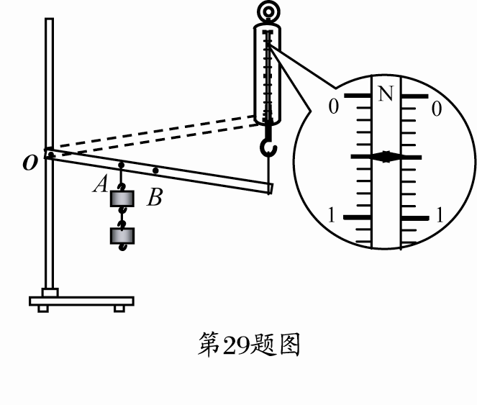
③无法得出杠杆平衡条件
你认为正确的是 。A.①② B.①③ C.②③
（5）为了进一步研究杠杆的机械效率与哪些因素有关，实验时，竖直向上匀速拉动弹簧测力计，使挂在较长杠杆下面的钩码缓缓上升。一位同学用该实验装置，先后将钩码挂在A、B两点，测量并计算得到下表所示的两组数据：
根据表中数据，能否得出“杠杆的机械效率与所挂钩码的重有关，钩码越重其效率越高”的
次数 | 钩码  悬挂点 | 钩码总重  G/N | 钩码移动  距离h/m | 拉力  F/N | 测力计移动  距离s/m | 机械效率  η/%
1 | A点 | 1.5 | 0.10 | 0.7 | 0.30 | 71.4
2 | B点 | 2.0 | 0.15 | 1.2 | 0.30 | 83.3
结论？答： ；请简要说明一条理由：
26. (4分)在探究“物体动能的大小与哪些因素有关”的实验中，让小车从斜同上由静止释放，
小车下滑后撞击斜面底端的木块.请回答下列问题：
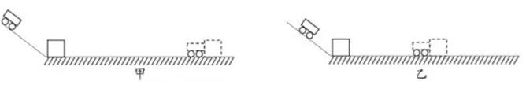

[来源:学科网ZXXK]
(1) 小车进入水平面时的动能是由 转化而来的。[来源:学,科,网Z,X,X,K]
(2) 同一小车从斜面不同高度由静止释放，如图甲、乙所示，是探究动能大小与 的关系，得出的结论是： .
(3) 实验中若使用的木块质量较大，为确保实验仍有较明显的现象，有很多种方法.请答一种方法： 。
27.（3分）李瑞同学在参加六盘水市物理实验技能大赛时，对串联电路电压规律进行了探究。
【猜想与假设】串联电路总电压等于各用电器两端电压之和。
A
S
L₁
L₂
B
C
V
【设计与进行实验】(1)按图所示的电路图连接电路；
(2)闭合开关，用电压表测出L₁两端的电压；
(3)在测L₂两端的电压时，李瑞同学为了节省时间，采用以下方法：电压表所接的B点不动，只断开A点，并改接到C点上；
(4)测出AC间的电压。
【交流与评估】
U_{AB}/V | U_{BC}/V | U_{AC}/V
2.2 | 2.2 | 4.4
(1)李瑞同学用上面的方法能否测出L₂两端的电压? ，
为什么? ；
李瑞同学分析数据后得出结论：串联电路中L₁两端电压与L₂两端电压相等。
(2)李瑞同学得出错误的实验结论，主要原因是________________________________。
28.(8分)在测定额定电压为“2. 5 V”小灯泡电功率的分组实验中：
(1)请用笔画线代替导线，将图甲中的实物电路连接完整。

(2)小明闭合开关后，发现灯泡不亮，电流表有示数，电压表无示数，则故障可能是 。
排除故障后，移动滑片使小灯泡正常发光，此时电流表示数如图乙所示，则小灯泡额定功率为
_______W。
(3)小华在进行实验数据处理时，算出了小灯泡的平均功率(如下表)，你认为这样处理数据是
(合理/不合理)的，理由： 。
实验序号 | 电压U/V | 电流I/A | 功率P/W | 平均功率/W
 | 2.0[来源:Zxxk.Com] | 0.26 | 0.52 | 0.69
 | 2.5 | 0.28 | 0.70 | 0.69
 | 2.8 | 0.30 | 0.84 | 0.69
(4)下列描述小灯泡功率P随滑动变阻器阻值R变化情况的图像中，正确的是 。

四、计算(9分)（计算须写出必要的公式、数据及结果）
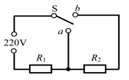
29.如图是某家用电热水器的简化电路图，温控开关S可根据水温自动切换加热和保温两种状态，R₁、R₂是发热电阻.热水器主要参数如下表。[水的比热容为J/(kg•℃)]
额定电压 | 220V | 容量 | 30KG
加热功率 | 2000W | 保温功率 | 800W
(1)开关S跳至 触点位置时，热水器进入加热状态。
(2)R₁的阻值为多大?
(3)水箱中装满初温为25℃的水，加热使温度升高到55℃，水需要吸收多少热量?
(4)若改用煤气来加热这些水，需要完全燃烧多少千克煤气？（煤气的热值q=4.2×10⁷J/kg，假设煤气燃烧放出的热量全部被水吸收）
(5)在上述加热状态下，热水器正常工作35min需消耗多少电能?加热效率是多少？

